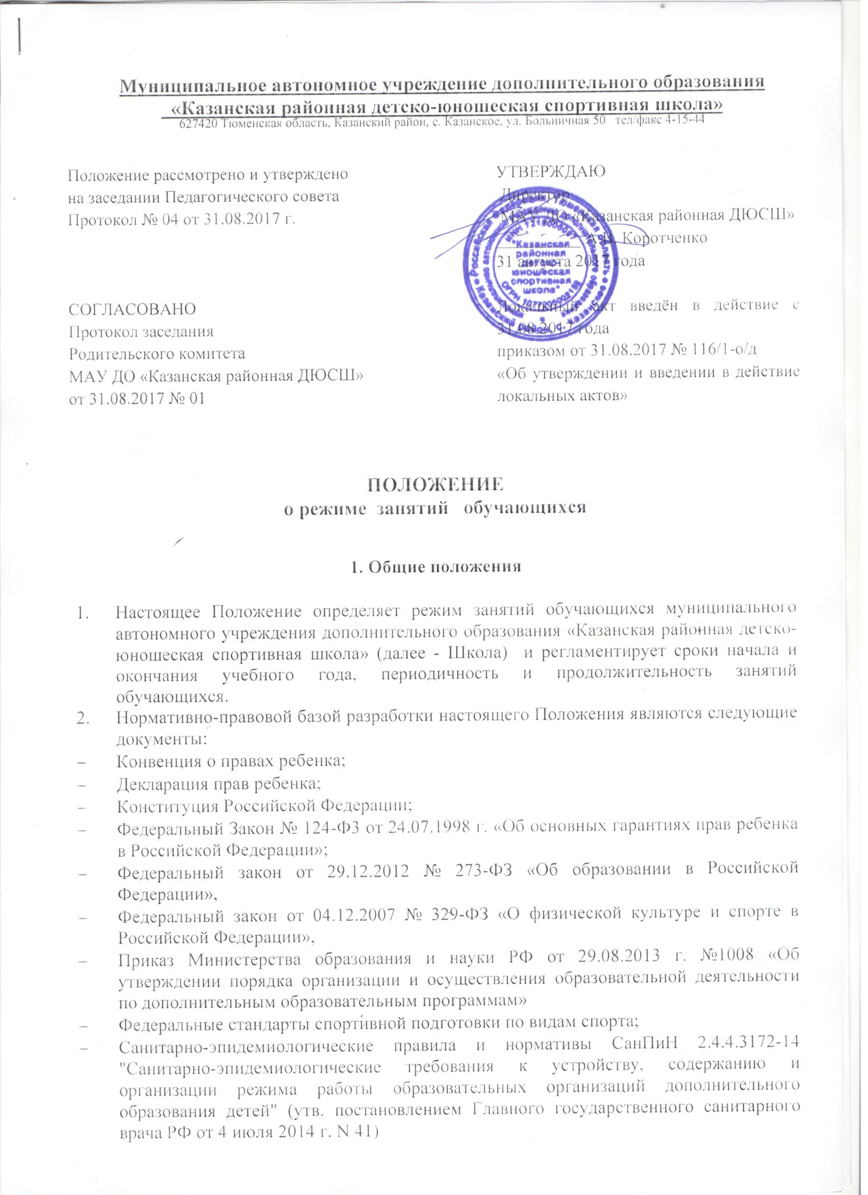
- Устав МАУ ДО «Казанская районная ДЮСШ»;

2. Режим занятий обучающихся
- МАУ ДО «Казанская районная ДЮСШ реализует дополнительные образовательные программы в течение всего календарного года, включая каникулярное время.
- Продолжительность учебного года для обучающихся по предпрофессиональным программам составляет 52 учебных недели занятий (с 1 сентября по 31 августа ): 46 учебных недель и 6 недель для тренировки в спортивно-оздоровительном лагере и/или по индивидуальным планам тренеров-преподавателей, для обучающихся по общеразвивающим программам – 46 недель.
- Продолжительность учебной недели – 7 дней.
- Продолжительность учебного дня:
- начало занятий не ранее 08.00, в отдельных случаях с 07.00 (для обучающихся по дополнительным предпрофессиональным программам с согласия законных представителей ребенка);
- окончание не позднее 21.00 часов (для обучающихся по дополнительным предпрофессиональным программам углубленной специализации, т.е. для обучающихся от 14 лет и старше).
- Продолжительность учебных занятий исчисляется в академических часах (1 академический час – 45 минут):
- на спортивно- оздоровительном этапе – от 1 (одного) до 2 (двух) часов;
- на этапе начальной подготовки - до 2 (двух) часов, в отдельных случаях до 3 (трех) часов.
- на тренировочном этапе (этап спортивной специализации) - до 3 (трех) часов;
- на этапе совершенствования спортивного мастерства - до 4 (четырех) часов;
- при проведении более одного тренировочного занятия в один день суммарная продолжительность занятий - до 8 (восьми) академических часов.
- Учебные занятия проводятся в соответствии с расписанием, утвержденным директором в начале учебного года по каждому виду спорта. Любые изменения расписания в течение года утверждаются директором.
- Тренерско-преподавательская деятельность Школы осуществляется согласно расписания учебных занятий.
- Допускается проведение тренировочных занятий одновременно с занимающимися из разных групп. При этом должны соблюдаться все перечисленные ниже условия:
- разница в уровне подготовки занимающихся не должна превышать двух спортивных разрядов и (или) спортивных званий;
- не превышена единовременная пропускная способность спортивного сооружения;
- не превышен максимальный количественный состав объединенной группы, рассчитываемый в соответствии с образовательной программой по виду спорта и федеральными стандартами спортивной подготовки по видам спорта.
- Учебно-тренировочные занятия проводятся как на базах общеобразовательных учреждений, так и на других спортивных объектах села на основе заключенных договоров безвозмездного пользования.
- Количество учащихся по дополнительным общеобразовательным программам, их возрастные категории, а также продолжительность учебных занятий, зависят от направленности дополнительных общеобразовательных программ и определяются локальным нормативным актом Школы. Каждый учащийся имеет право заниматься в нескольких объединениях, менять их.
- Основными формами учебно-тренировочного процесса являются: групповые учебно-тренировочные и теоретические занятия, промежуточные контрольные и контрольно-переводные испытания, участие в соревнованиях различного ранга, учебно-тренировочные сборы, инструкторская и судейская практика.
- Изменение режима работы Школы определяется приказом директора в соответствии с нормативно-правовыми документами, в случаях объявления карантина, приостановления образовательного процесса в связи с понижением температуры наружного воздуха и в прочих случаях.
- Спортивные мероприятия, соревнования различного ранга, проводимые Школой, осуществляются на основании муниципального задания, утвержденного Учредителем Школы и календарного плана спортивно-массовых мероприятий, утвержденного директором Школы.
- Школа организует учебно-тренировочные сборы (мероприятия) в течение всего учебного года с обучающимися по программам предпрофессиональной подготовки.
- Организация летней оздоровительной компании является продолжением учебно-тренировочного процесса, который реализуется:
- в пришкольном оздоровительном лагере для обучающихся по дополнительным общеобразовательным программам;
- на учебно-тренировочных сборах для обучающихся по программам предпрофессиональной подготовки.

3.Контроль соблюдения режима обучающихся.

- Посещение обучающимися учебно-тренировочных занятий фиксируется тренерами-преподавателями в журнале учета работы.
- Также режим занятий, обучающихся и деятельность тренера-преподавателя контролирует заместителем директора по учебно-воспитательной работе. Проверка и оценка деятельности каждого тренера-преподавателя осуществляются не менее четырех раз в течение календарного года (проверяется работа с каждой группой) на основании утвержденного директором плана внутришкольного контроля Школы.

